Världspremiär för nya Subaru WRX STI i Detroit

Redan förra generationen Subaru STI satte varvrekord på Nürburgring*. Under utvecklingen av nya WRX STI har fokus legat på att ytterligare vässa köregenskaperna. Nya WRX STI kommer att ta körglädjen till helt nya höjder.

WRX STI är toppmodellen i WRX-serien och har utrustats med en 2,5-liters Boxer-fyra som i Europa-utförande utvecklar 300 hk och 407Nm. Nya WRX STI är mer bränsleeffektiv och ger, med bibehållen effekt, lägre utsläpp och klarar redan nu de tuffare kriterierna för Euro6.

WRX STI kommer att erbjudas med manuell 6-växlad låda. Lägena har blivit mer distinkta och tillåter snabbare växlingar. Även styrningen är uppdaterad och responsen från den D-formade ratten är omedelbar – nästan som i en go-cart.

WRX STI har precis som sin föregångare SI-Drive med tre lägen och den justerbara mellandifferentialen DCCD. För att ytterligare vässa bilens uppträdande och ge ännu bättre skjuts genom kurvorna är nya WRX STI även utrustad med Active Torque Vectoring, som flyttar gränserna och säkerställer att alla fyra hjulen driver maximalt i alla lägen.

WRX STI baseras på nya Impreza, vilket innebär 2,5 cm längre axelavstånd och större inneutrymmen än föregående generation samt hela 460 liter bagageutrymme bakom det fällbara baksätet.

Nya WRX STI kommer att lanseras i Sverige under maj månad 2014.

Mer information om nya WRX STI finns i den amerikanska pressreleasen från Detroit-salongen. Releasen är nedladdningsbar och hittas under ”Relaterat/Dokument” längre ner på sidan.

(*) Subaru STI satte 2010 det gällande varvrekordet för 4-dörrars sedaner på Nürburgring med 7.55.00.

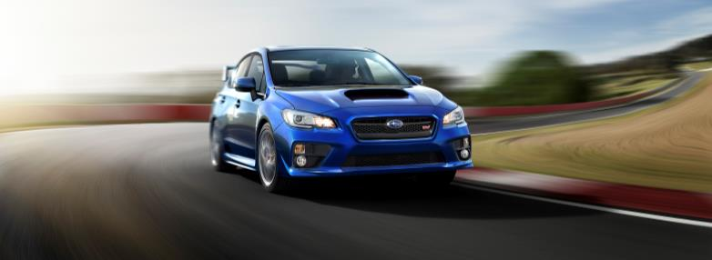
Nya Subaru WRX STI kommer att ta körglädjen till helt nya höjder.

